**DELO IZ DOMAČE UČILNICE**

**DATUM: 09.11.-13.11.2020**

**4. STOPNJA PPVI**



|  |  |
| --- | --- |
| **MOJE TEDENSKE NALOGE** | **OPRAVLJENO (naredi kljukico)**  **☺** |
| 1. **GOZDNE ŽIVALI** |  |
| 1. **SAM SKRBIM ZASE** |  |
| 1. **Z USTVARJANJEM PREGANJAM DOLGČAS** |  |
| 1. **POMAGAM DOMA** |  |
| 1. **IŠČEM POZITIVNE NOVICE (ČASOPIS, INTERNET)** |  |
| 1. **GIBANJE IN ŠPORTNA VZGOJA** |  |
| 1. **GLASBENA VZGOJA** |  |

**Pripravili: Tea Grmšek in Monika Šalinger**

**Učiteljica:** Tea Grmšek

1. **GOZDNE ŽIVALI**

* Oglej si predstavitev gozdne živali, ki je pripeta poleg te priponke.
* Na koncu je tudi nekaj povezav do videoposnetkov, ki si jih oglej.
* Oglej si spodnje slike. V zvezek zapiši, katere živali imajo 4 noge.

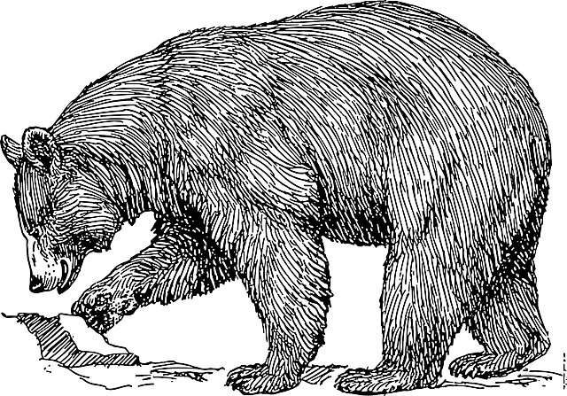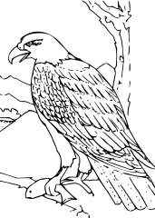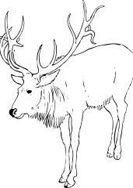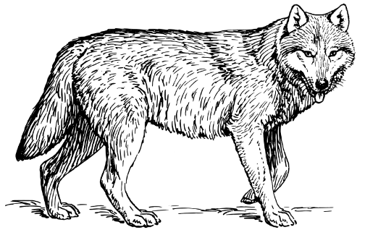

* S starši, bratom ali sestro se odpravi v bližnji gozd. Pozorno opazuj gozdna tla. Poglej, katere živali se skrivajo na tleh, pod listjem. Če imaš možnost jih lahko tudi fotografiraš.
* Ko se vrneš domov, si pripravi skodelico toplega čaja in poslušaj še pravljico Gozdna šola:

<https://www.youtube.com/watch?v=C7nsG5EYjpA&t=52s>

1. **SAM SKRBIM ZASE**

*Osebna higiena je zelo pomembna za naše zdravje. Še posebej moramo biti pozorni na pravilno umivanje rok. Roke umijemo pred vsakim obrokom, po obroku, kadar pridemo domov ali uporabimo stranišče. Lahko tudi pogosteje, če si jih umažemo.

* **Roke v šoli umijemo kot prikazuje slika.**

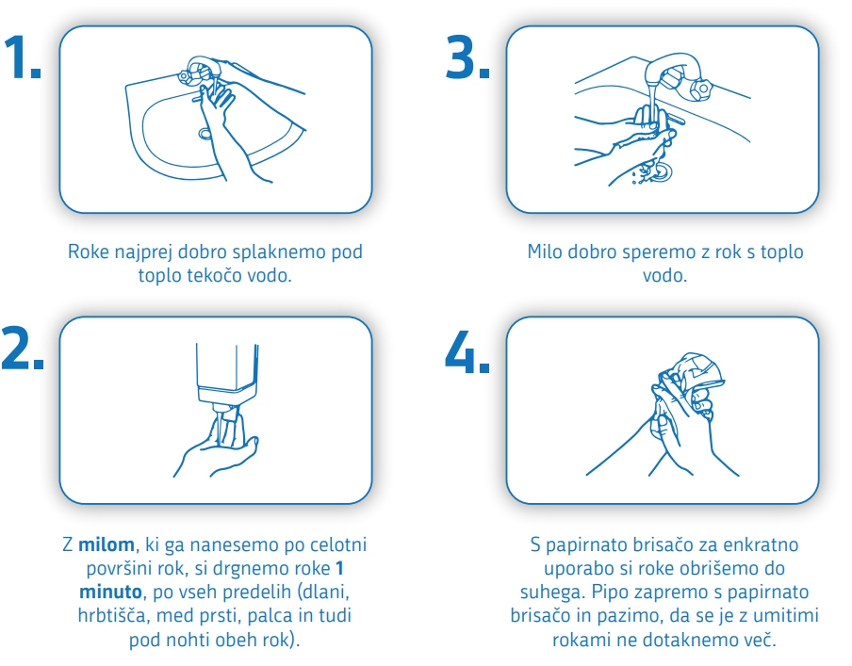

* **Roke doma obriši z brisačo, ki jo večkrat na teden zamenjaj in pripravi svežo.**

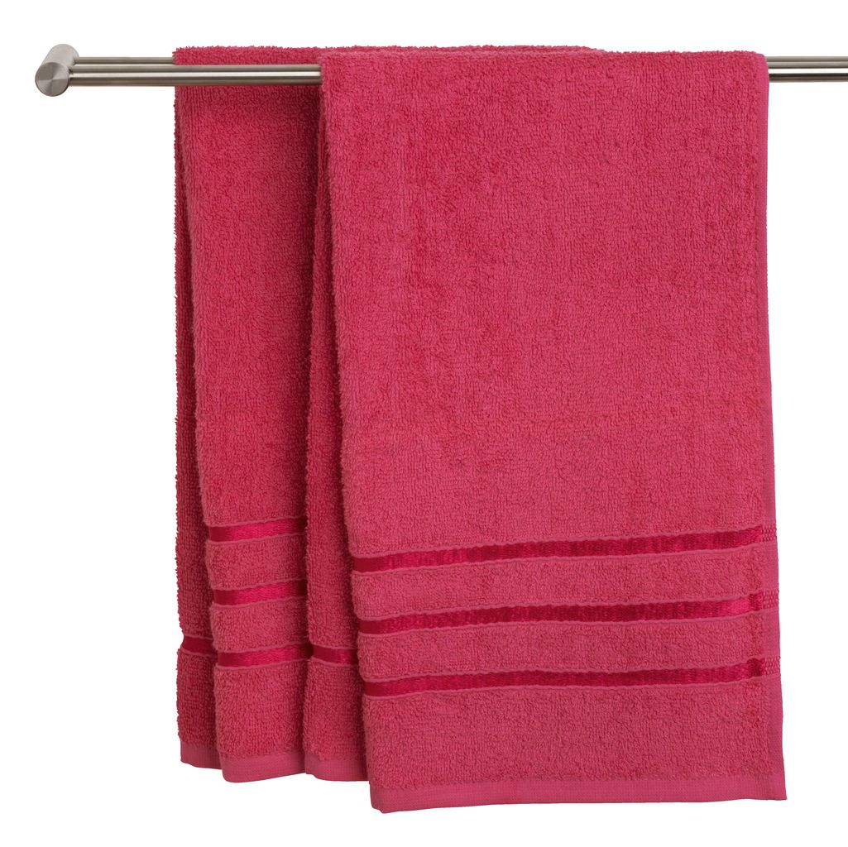

**\*Naloga:** iz revij, reklamnih letakov izreži slike pripomočkov, ki jih uporabljaš za osebno higieno. Na list papirja napiši naslov MOJI PRIPOMOČKI ZA OSEBNO HIGIENO in nalepi sličice. List shrani v mapo.

**\*Ko so roke čiste, se lahko lotiš priprave jedilnega pribora in prtičkov. Pogrinjek po obroku tudi pospravi in pobriši mizo.**



**\*Higiena po obroku**

Zelo pomembno je tudi, da redno umivaš zobe. S tem skrbiš za ustno higieno in zdravje. Z rednim ščetkanjem zob zjutraj, zvečer in po vsakem obroku preprečiš nastanek zobne gnilobe (kariesa) in skrbiš za zdravje ustne votline.



**Ustno poimenuj, kaj prikazuje sličica:**

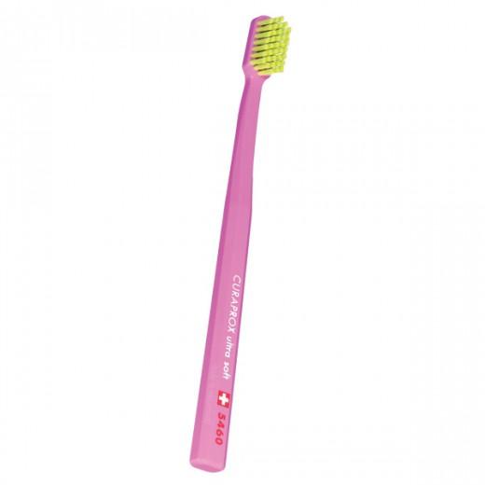  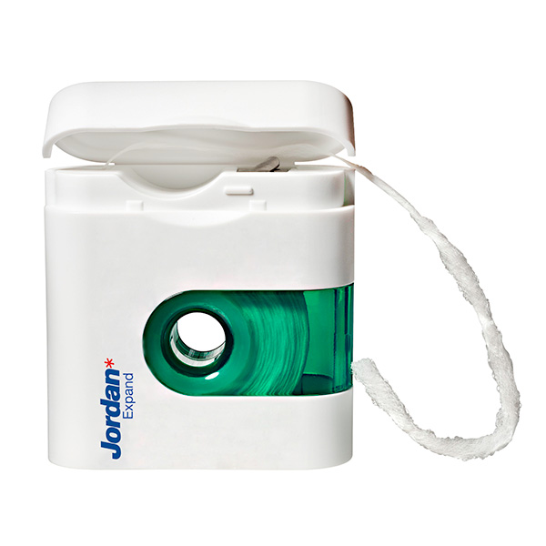

NE POZABI, naloge iz rubrike SAM SKRBIM ZASE, NAREDI VSAK DAN (lahko tudi večkrat na dan 😉).

1. **Z USTVARJANJEM PREGANJAM DOLGČAS**

**DEŽ IN DEŽNE KAPLJICE**

Ker so pred nami kratki jesenski dnevi, polni megle, sivih oblakov in dežnih kapljic, si dan polepšaj z risanjem in barvanjem. Pobarvaj spodnji sliki ali pa nekaj podobnega nariši sam in pobarvaj.

Uporabi čim bolj žive in tople barve. **Ustvarjaj s flomastri in barvicami.**

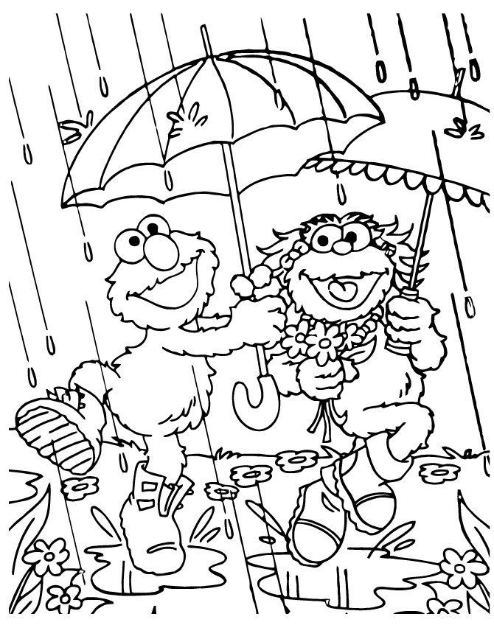

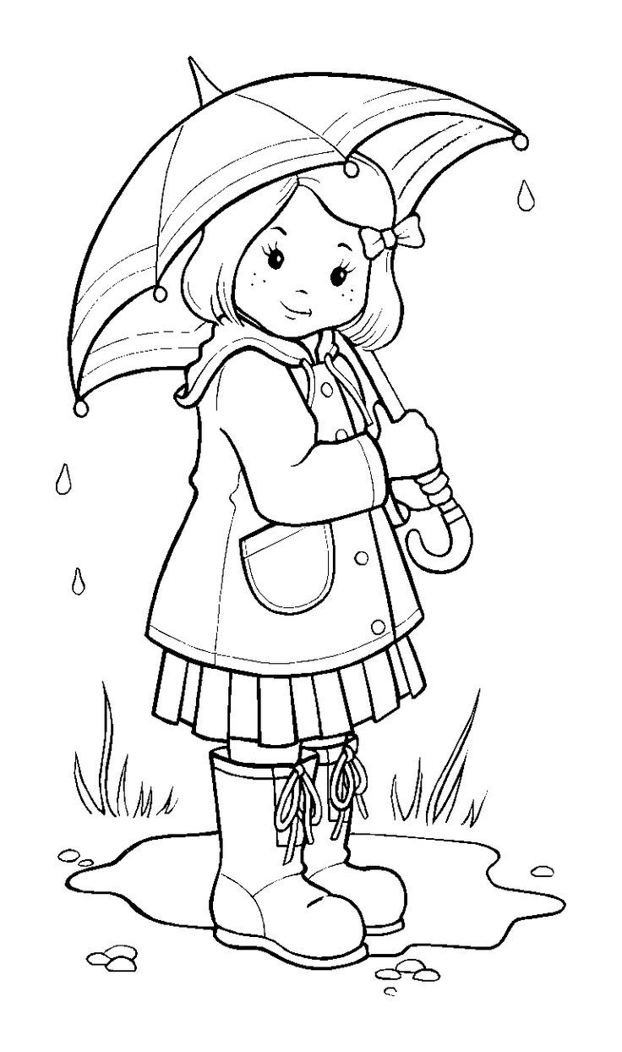

1. **POMAGAM DOMA**

DOMAČA OPRAVILA

* Vsi vemo, da se v urejenem okolju lažje dela. Zato poskrbi, da bo tudi tvoja soba lepo pospravljena in urejena.
* **Napotki za urejeno sobo**:

1. Vse stvari, ki jih imaš na policah zloži na posteljo.

1. Police pobriši z vlažno krpo.
2. Zloži stvari nazaj na police.
3. Posesaj tla v sobi.
4. Poglej po stropu, ali je morda kje kakšna pajčevina. Posesaj jo.
5. Pospravi vse pripomočke in si s pomočjo staršev za nagrado pripravi puding, smuti ali kakšno drugo (zdravo) sladico.



* Ker imajo starši veliko dela, jim pomagaj tudi pri ostalih opravilih.

1. Odnesi smeti in ne pozabi na ločevanje.
2. Pometi stopnice.
3. Pograbi listje.
4. Sortiraj nogavice in jih pospravi v predale.

odnesi smeti pograbi listje pospravi nogavice

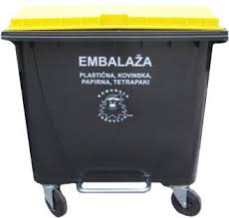 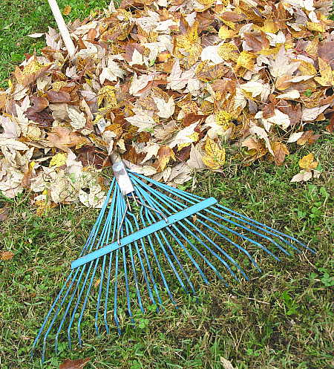 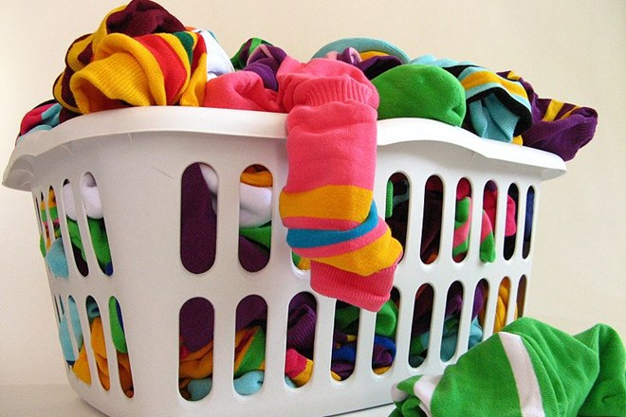

1. **IŠČEM POZITIVNE NOVICE, BEREM ČASOPIS**



* Tvoja naloga je, da doma poiščeš časopis ali revijo (lahko dnevni, tedenski, mesečni).
* S pomočjo staršev v reviji ali časopisu poišči novico, ki sporoča nekaj dobrega.
* Lahko je nekdo zmagal, postavil razstavo, dobil nagrado, lahko je nekdo nekomu pomagal…
* V črtast zvezek zapiši naslov časopisa in novice, ki si ju izbral.
* Poišči še datum, kdaj je izšel časopis in ga zapiši zraven.

**Učiteljica:** Monika Šalinger

1. **GIBANJE IN ŠPORTNA VZGOJA**

**METANJE**

**Nabiranje naravnih materialov**

Pojdi v naravo. Vzemi si kakšno košaro. Nabiraj majhne kamne, storže ali kaj podobnega.

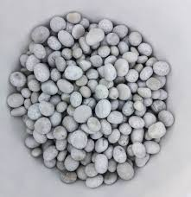 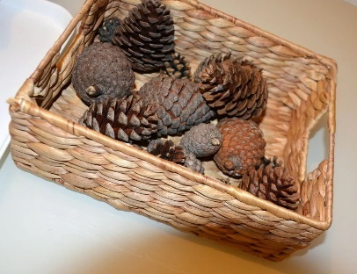

**Kje bom metal?**

Imaš več možnosti. Lahko greš v gozd, lahko si na travniku, lahko tudi na obali reke, če ti je blizu. Vzameš nabrane kamne in jih mečeš v reko. Storže mečeš po gozdu ali travniku.

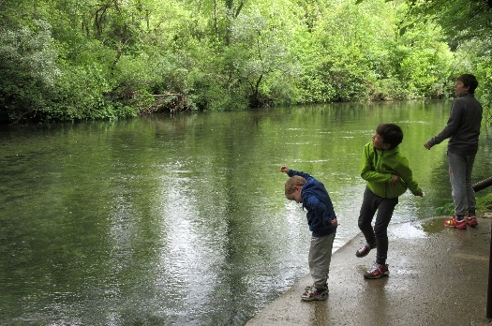

**Vadim metanje**

Odredi si eden cilj do, kje boš lahko metal. Poskusi zadeti cilj. Prepričaj se, da ni nikogar v bližini koga bi lahko zadel. Bodi previden.

**Tekmovanje v metanju**

Prosi starše, brata ali sestro da tekmujejo s teboj, kdo bo dlje vrgel kamen ali storž.

Lepo zabavo ti želim!

1. **GLASBENA VZGOJA **

* POJOČI KOZARCI



**Potrebuješ:**

* Kozarce (najbolje je, da so kozarci enaki),
* Voda,
* Mala žlička.

**Navodilo:**

* V kozarce nalijemo različno količino vode
* Prvi kozarec napolni do roba in potem v vsak kozarec manj vode



* Z žličko narahlo udarjaj po kozarcih.
* Si dobil zvok?
* Ali vsi kozarci zvenijo enako?

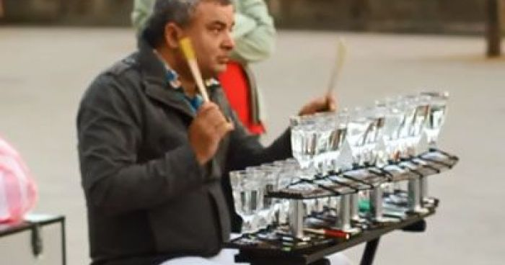

Kateri kozarec zveni najnižje?

Kateri kozarec oddaja najvišji zvok?

 

Poskusi zaigrati kako pesmico po lastni želji.

SUPER! PRIŠEL SI DO KONCA.

